MEDIENINFORMATION

Würth Elektronik erweitert MagI³C-Power-Modul-Reihe um Variable Step Down Modul in LGA-12EP
Extrem weiter Eingangsspannungsbereich
Waldenburg, 22. Januar 2025 – Mit MagI³C-VDLM präsentiert Würth Elektronik drei Power Module im LGA-12EP-Gehäuse für den 24-V-Industriespannungsbus. Die Module zeichnen sich durch eine hohe Widerstandsfähigkeit gegen Spannungstransienten des 24-V-Bus und einen extrem weiten Eingangsspannungsbereich von 3,5 V bis 38 V aus. Das nur 10 × 6 × 3,1 mm große Modul ist mit einer Ausgangsstromstärke von 1, 2 und 3 A erhältlich.
Die Power Module der MagI³C-VDLM-Serie bieten eine vollständig integrierte DC/DC-Stromversorgung, die alle wesentlichen Komponenten in einem kompakten Gehäuse vereint: Schaltregler mit integrierten MOSFETs, Controller, Kompensationsschaltung sowie eine abgeschirmte Induktivität. Das Power Modul behält über den gesamten Betriebsbereich eine konstante, wählbare PWM-Schaltfrequenz bei und optimiert so die Ausgangswelligkeit für empfindliche und präzise Anwendungen. Es erreicht Spitzenwirkungsgrade von bis zu 94 Prozent.
Die MagI³C-VDLM-Power-Module zielen auf den Einsatz in Point-of-Load-DC/DC-Applikationen am 24-V-, 12-V- und 5-V-Bus ab. Typische Einsatzbereiche umfassen die Prüf- und Messtechnik, Medizintechnik, Industrieelektronik und Telekommunikation. Das Modul eignet sich ideal zur Versorgung von Schnittstellen, Mikrocontrollern, Mikroprozessoren, DSPs und FPGAs. Es weist ein hervorragendes EMV-Verhalten auf und ist konform mit der Norm EN55032 Klasse B / CISPR-32.

Verfügbares Bildmaterial
Folgendes Bildmaterial steht druckfähig im Internet zum Download bereit: https://kk.htcm.de/press-releases/wuerth/

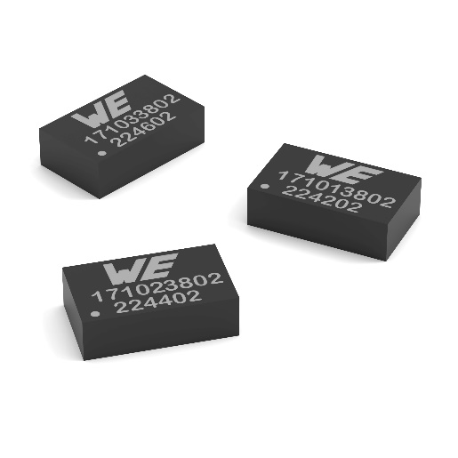
Bildquelle: Würth Elektronik
Die erweiterte MagI³C-VDLM-Power-Modul-Reihe eignet sich zum direkten Anschluss an das 24-V-Industriespannungsnetz.

Über die Würth Elektronik eiSos Gruppe
Die Würth Elektronik eiSos Gruppe ist Hersteller elektronischer und elektromechanischer Bauelemente für die Elektronikindustrie und Technologie-Enabler für zukunftsweisende Elektroniklösungen. Würth Elektronik eiSos ist einer der größten europäischen Hersteller von passiven Bauteilen und in 50 Ländern aktiv. Fertigungsstandorte in Europa, Asien und Nordamerika versorgen die weltweit wachsende Kundenzahl.
Das Produktprogramm umfasst EMV-Komponenten, Induktivitäten, Übertrager, HF-Bauteile, Varistoren, Kondensatoren, Widerstände, Quarze, Oszillatoren, Power Module, Wireless Power Transfer, LEDs, Sensoren, Funkmodule, Steckverbinder, Stromversorgungselemente, Schalter, Taster, Verbindungstechnik, Sicherungshalter sowie Lösungen zur drahtlosen Datenübertragung. Das Portfolio wird durch kundenspezifische Lösungen abgerundet.
Die Verfügbarkeit ab Lager aller Katalogbauteile ohne Mindestbestellmenge, kostenlose Muster und umfangreicher Support durch technische Vertriebsmitarbeitende und Auswahltools prägen die einzigartige Service-Orientierung des Unternehmens.
Würth Elektronik ist Teil der Würth-Gruppe, dem Weltmarktführer in der Entwicklung, der Herstellung und dem Vertrieb von Montage- und Befestigungsmaterial, und beschäftigt 7 900 Mitarbeitende. Im Jahr 2023 erwirtschaftete die Würth Elektronik Gruppe einen Umsatz von 1,24 Milliarden Euro.

Würth Elektronik: more than you expect!
Weitere Informationen unter www.we-online.com

Weitere Informationen:  Würth Elektronik eiSos GmbH & Co. KG  Sarah Hurst  Clarita-Bernhard-Straße 9  81249 München  Telefon: +49 7942 945-5186  E-Mail: sarah.hurst@we-online.de  www.we-online.com | Pressekontakt:  HighTech communications GmbH  Brigitte Basilio  Brunhamstraße 21  81249 München  Telefon: +49 89 500778-20  E-Mail: b.basilio@htcm.de  www.htcm.de

